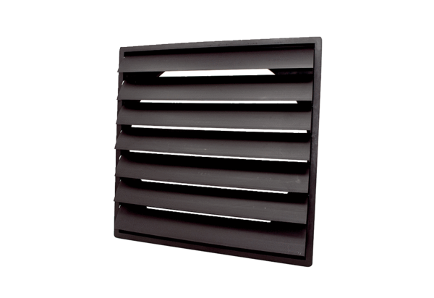Заслонка AS 45 ExКомплект поставки: 1 штукАссортимент: C
Номер артикула: 0151.0407Изготовитель: MAICO

